天翼云电脑政企版发展思考与建议
文/ 孙恺泽 徐静 肖胜 周蔚文 刘敬东 何出尘 王国伟

天翼云电脑政企版作为中国电信面向政企客户推出的“四融”主要产品之一，是中国电信培育政企业务增长点、推动产数规模
化发展的重要探索。基于对上海、浙江、湖北、广东等 4 省多名政企客户、产品主管、客户经理的调研发现， 当前阶段云电脑政企版总体发展不及预期、用户质态不佳、资源利用效率低下、用户存续压力明显等问题突出。本文针对这些问题进行了分析， 并提出发展建议，供领导参考决策。

一、天翼云电脑政企版发展现状分析

1．总体发展不及预期

表 1 2022 年天翼云电脑政企版发展情况（数据来源：集团市场部）

累计净增 | 到达 | 去年同期 | 累计净增同比
699039 | 1391447 | 548821 | 27%

集团市场部数据显示，截止到 2022 年 12 月，天翼云电脑在网用户共计 194.8 万，其中政企版 139.1 万，占比 71.4% 。2022年全年政企版累计净增 69.9 万，同比增长 27%，但距离全年发展目标值差距较大，用户规模增长目标完成率（含公众版）仅 36%，全年目标完成率仅 4 省（湖北、广西、青海、贵州） 达标，11 个南方百亿大省中 9 省年度完成率低于 50%。

2．用户质态有待提升
天翼云电脑政企版用户质态较差，2022 年激活率 55.79% ，登陆率 37.59%，月使用时长超 5 小时占比 6.9%；2023Q1 激活率56.12%，月使用时长超 5 小时占比 8.15%。低用户质态使云电脑占用的云资源空置浪费，挤占了大量原本用于云主机、数据库等服务器资源，导致其他业务有需求的时候无法顺利开展。

表 2 2022 年天翼云电脑政企版各省用户质态发展情况

激活率 | 登录率 | 0~1 小时占比 | 1~5 小时占比 | 5 小时以上占比
55.79% | 37.59% | 3.4% | 1.11% | 6.93%

3．用户存续压力明显
天翼云电脑政企版 2022 年全年新增用户 104.2 万，净增用户数 69.9 万，离网用户数为 34.3 万，流失率1达 24.7%，其中 9省流失率超过 40%，用户存续面临较大压力。

表 3 2022 年天翼云电脑政企版各省用户流失情况

流失率 | 省份
≥40% | 浙江、福建、湖北、重庆、青海、宁夏、河北、辽宁、河南
[20% ，40%） | 上海、江苏、陕西、江西、海南、西藏、甘肃、北京、山西、  黑龙江、山东
<20% | 安徽、广东、广西、贵州、云南、新疆、天津、内蒙古、吉林

二、天翼云电脑政企版发展问题原因分析

1．定位不够清晰
天翼云电脑政企版目前以提供通用能力为主。在公有云市场，多数应用场景均可以用更加稳定的笔记本电脑替代，用户比价后感知价格偏贵。以天翼云电脑政企版单实例桌面为例， 官网购买配置为 4 核+8G+1T+1Mbit/s 带宽的三年费用约 2.1 万人民币，
性能远低于同价位笔记本电脑，当前以 2~5.5 折后价格推广仍不具吸引力。而私有云和定制化场景需求旺盛， 如金融、医疗和政府、信创客户等，但目前云电脑政企版私有云用户数占比2仅为1.8%。

2．产品体验不佳
①稳定性较差：蓝屏、白屏、数据备份频次高， 部分软件无

1 流失率=（累计新增用户数-累计净增用户数）/用户到达数*100%
2 私有云用户数占比=私有云用户到达数/云电脑用户累计到达数*100%

法流畅运行；公有云模式下经常出现高延时、断线且无法自动重连等问题。
②软件不兼容：目前公有云模式下的云电脑政企版在实例端使用 Windows Server 系统，软件兼容性较差。

③外设不适配：如互联网打印机和其他硬件设备存在接入不兼容问题，导致外设无法使用。

④存盗版风险：目前在服务器端使用 Win10 操作系统存在盗版和合规性问题。

3．服务体系不完善
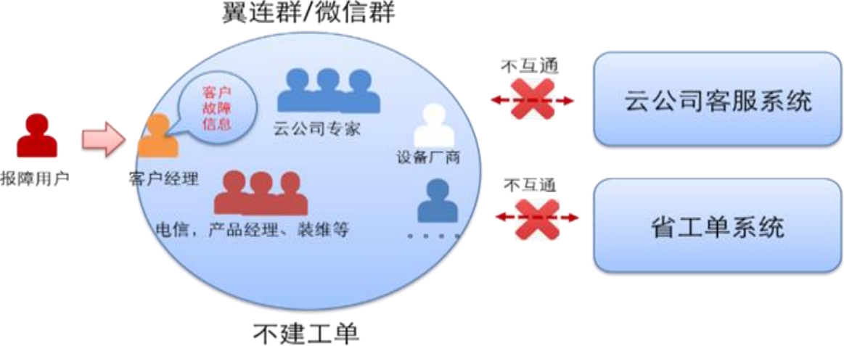

图 1 线上群方式故障处理体外循环示意图

①属地的支撑能力建设不足：一是属地区县一级的支撑力量建设不足，人员数量、技术能力未培养到位； 二是省内的云省分 /云中台对一线支撑也缺乏相应的技术能力与平台权限；三是没有官方排障手册及排障工具和渠道，无法快速定位和解决问题。

②故障处理严重依赖体外循环：主要通过线上群和直接找熟人两种方式，使故障问题大量存在于线上群中，无法在工单系统留痕，导致无法统计分析、不可控、不可管、追责难、考核穿透难等问题，无法推动问题的优化整改。

4．省专协同不到位
①信息不同步：一是在新产品上线或新功能、资费调整时，云公司与省公司之间缺乏信息同步机制，导致售前\中\后过程遇

到阻碍。

②系统不互通：省专之间系统在计费、运维、终端管理等方面规则标准不一致，如计费向上和向下取整不一致，导致对账有偏差。

③协同流程有断点：一是省内通过 400 电话升级问题，只能被动等待工程师回拨，无法与工程师建立直接联系；二是省内售后通过集团电子运维系统寻求升级支撑时，响应不及时；三是对于客户报障，客户经理无法看到故障处理状态和回复信息，甚至需要找客户了解。

三、天翼云电脑政企版发展建议

1．明确场景方向
当前通用化产品不能满足行业客户的个性化需求，限制了产品在垂直行业的纵深发展。为了提升用户质态， 提高云资源的高效利用，达到质、量双优， 建议深耕行业，将私有云与行业应用的云电脑相结合，为行业客户提供定制化的云电脑解决方案。

2．产品能力提升
①建立问题反馈平台：建立类似阿里云 “聆听平台”，收集客户和一线人员建议和诉求，形成问题清单，作为产品迭代升级的输入源和检验对照表。

②以客户为中心提升产品能力：加强产品设计、升级与迭代，精细提炼挖掘客户需求与细分场景，匹配客户实际需求与市场需要，向客户形成价值卖点，以破解价格困局。

3．服务支撑能力提升
①优化故障处理流程：一方面优化处理流程，减少冗余作业；二是引入多媒体报障方式，将翼连群等新渠道同传统渠道结合，提升处理效率；三是明确责任界面，避免相互推诿。

②赋能一线，加强队伍建设：云公司应对省公司一线人员加强培训支撑力度，完善 10000 号、营业厅的知识库，并赋予一线人员更多的业务办理和变更的权限。

③构建云公司远程在线支持的机制和能力，为省公司一线人员和客户实时解决服务和使用中的问题。

④建设完善的运维保障工具和手册：建议由集团牵头，发布完善的排障手册和排障工具供一线运维人员使用。

4．省专协同体系优化
①完善协同机制：建议集团公司牵头、省公司和专业公司参与，成立产品委员会，定期沟通、解决产品的市场发展、服务支撑、产品优化等问题。

②完善约束机制：目前省公司对客户有产品和服务标准承诺，专业公司也应对省公司建立相应的承诺标准，据此赋予省公司对专业公司的考核权，从而提升专业公司对省公司的赋能和支撑力度，促进省专协同。

③完善激励机制：建立收入双计双考的激励机制，对质、量双优的情况，在计算收入时提高双方奖励系数，从而激发省专协同发展的积极性。

作者简介：中国电信股份有限公司研究院/战略发展研究所

孙恺泽 【15321059032】
一级分析师，主要从事组织架构、政企市场战略、数字政府、融媒体、物联网技术等领域的研究。


徐静
学士，高级工程师，在市场、客户服务等研究领域耕耘多年，近年专注于四融产品和政企客户感知提升。
肖胜
硕士，在市场、客户、政企运营与服务体系等研究领域耕耘多年，近年专注于产业数字化业务和政企客户感知提升。
周蔚文
超过 15 年通信市场与客户研究工作经验，
长期从事客户体验、政企客户服务、产数市场洞察与跟踪等研究工作。

刘敬东
分析师，硕士，长期从事电信新产品、客服服务、数字化转型等领域的研究。

何出尘
硕士，主要从事客户体验、政企服务、融媒体、数字经济等研究工作。

王国伟
硕士，近年来主要从事视联网、渠道数字化转型、云电脑等专业研究。

